"Признаки параллельности прямых".

Цель урока:
- познакомить учащихся с видами углов, образованных в результате пересечения двух прямых секущей; формирование умений анализировать изученный материал и навыков применения его для решения задач; показать значимость изучаемых понятий;
- развитие познавательной активности и самостоятельности получения знаний;
- воспитание интереса к предмету, самостоятельности.
ХОД УРОКА
1. Организационный момент
Ну-ка, проверь, дружок,
Ты готов начать урок?
Все ль на месте,
Все ль в порядке,
Ручка, циркуль, карандаш?
Все ли правильно сидят?
Все ль внимательно глядят?
Начинается урок,
Он пойдет ребята впрок,
Если будем правильно
Считать, рисовать и
Активно отвечать!
2. Мотивация урока.
Сегодня на уроке мы познакомимся с видами углов, образованных в результате пересечения двух прямых секущей. А девизом нашего урока будет лозунг: «Дорогу осилит идущий, а математику мыслящий».
3. Актуализация опорных знаний. Проверка д/з.
Устный опрос:
- Что такое угол между прямыми?
- Перпендикулярные прямые – это…
- Параллельные прямые – это…
- С помощью каких инструментов можно их построить?
- Смежные углы. Их свойство.
- Вертикальные углы. Их свойства.
Решить № 145, 148.
4. Изучение нового материала.
Начиная с сегодняшнего урока, мы подробно занимаемся параллельностью прямых.
Определение. Прямая, пересекающая две прямые, называется их секущей.
На рис.: с – секущая для прямых a и b. Сколько углов образовалось при пересечении двух прямых секущей? Пронумеруем их на чертеже. Рассмотрим образовавшиеся углы попарно. Назовите все пары смежных углов. Сколько таких пар? [8] Назовите все пары вертикальных углов. Сколько таких пар? [4] Другие пары образовавшихся углов также имеют свои названия. Какие из углов разумно называть внутренними, а какие – внешними по отношению к прямым а и b?

Определение. Пусть (АС) – секущая для прямых АВ и CD. Тогда, если точки В и D лежат в одной полуплоскости относительно (АС), то углы ВАС и DCA называются внутренними односторонними, а если точки В и D лежат в разных полуплоскостях относительно (АС), то углы ВАС и DCA называются внутренними накрест лежащими.
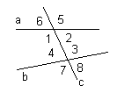
На рис. укажите все пары внутренних односторонних углов и все пары внутренних накрест лежащих углов [по две]. Как, по аналогии, назвать пару углов: 5 и 8? [внешние односторонние] Назовите еще пары внешних односторонних углов. Как, по аналогии, назвать пару углов 5 и 7? [внешние накрест лежащие] Назовите еще пары внешних накрест лежащих углов.
5. Закрепление нового материала.
По рисунку:

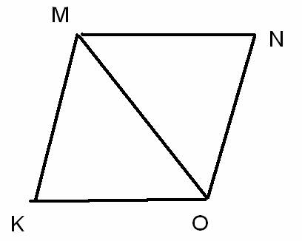

<KMO и <MON - ……(накрест лежащие) при прямых ….. (КО) и…..(MN) и секущей ………(МО).
<KON и <MNO - ……(односторонние) при прямых …. (MN)и…….(КО) и секущей …….(NO).
<KON и <MKO…….. (односторонние) при прямых…(МО) и …(КО) и секущей …. (КМ).
<KOM и<NMO……..(накрест лежащие) при прямых ..(КО) и …(MN) и секущей … (МО).
Решить № 165, 171, 180 (а).
6. Самостоятельная работа.
Решить № 170.
7. Итоги урока. Д/з. Рефлексия.
Что узнали для себя нового?
Что заинтересовало? Почему?
Проанализируйте свою работу на каждом этапе.
Что показалось интересным?
Что самое главное и что надо запомнить?
Оценки учащимся, работающим у доски, а также предполагается поставить оценки тем, которые участвовали при решении устных задач и в беседе при объяснении нового материала.
Выучить п. 6, решить № 172, 180 (в), 162(в).

